從事堆高機搬運作業時發生物體倒塌致勞工死亡災害案例
核備文號：1141715675

- 行業種類：其他塑膠製品製造業(2209)
- 災害類型：物體倒塌、崩塌（5）
- 媒 介 物：已包裝貨物（611，太空包）
- 罹災情形：死亡1人
- 災害發生經過：114年8月○日23時28許，○○新創股份有限公司(下稱○○公司)越南籍移工阮○○(罹災者)於二廠1樓操作堆高機將塑膠板廢料搬運至廢板材放置區時，貨叉刺破放置於廢板材放置區旁的太空包，太空包內之塑膠粒隨後從太空包破洞處大量洩漏，阮○○見狀後想要對太空包破洞處進行堵漏，之後堆放在上方之太空包因下方太空包洩漏導致傾斜，上方太空包從120公分高處倒塌，壓迫阮○○，後由晚班主管黃○○在隔日1時30分發現阮○○被倒塌太空包壓住，立即將阮○○救出，由救護車送往○○醫院急救，因傷重於隔當日(15日)2時50分不治死亡。
- 災害原因分析：
（一）直接原因：罹災者阮○○於二廠廠內從事廢板材放置作業時，遭重約1100公斤之太空包倒塌壓迫，致缺氧性休克死亡。
（二）間接原因：
不安全狀況：
對於堆放或處置物料，未採取繩索捆綁、護網、
擋樁等必要設施。
（三）基本原因：
- 對於荷重在一公噸以上之堆高機，未指派經特殊作業安全衛生教育訓練人員操作。
- 未對物料搬運作業之倒塌、崩塌危害，實施辨識、評估及控制。
- 未訂定安全衛生工作守則(含塑膠廢板材收發作業之安全衛生作業標準)。
- 未對勞工實施一般安全衛生教育訓練。
- 未置職業安全衛生業務主管。
- 未實施自動檢查。
- 災害防止對策：
- 雇主對於荷重在一公噸以上之堆高機，應指派經特殊作業安全衛生教育訓練人員操作。(職業安全衛生設施規則第126條暨職業安全衛生法第6條第1項)
- 雇主對於搬運、堆放或處置物料，為防止倒塌、崩塌或掉落，應採取繩索捆綁、護網、擋樁、限制高度或變更堆積等必要設施，並禁止與作業無關人員進入該等場所。(職業安全衛生設施規則第153條暨職業安全衛生法第6條第1項)
- 第二條所定事業之雇主應依附表二之規模，置職業安全衛生業務主管及管理人員。(職業安全衛生管理辦法第3條第1項暨職業安全衛生法第23條第1項)
- 雇主對新僱勞工或在職勞工於變更工作前，應使其接受適於各該工作必要之一般安全衛生教育訓練。( 職業安全衛生教育訓練規則第17條第1項暨職業安全衛生法第32條第1項)
- 雇主依第十三條至第六十三條規定實施之自動檢查，應訂定自動檢查計畫。(職業安全衛生管理辦法第79條暨職業安全衛生法第23條第1項)
- 雇主應依其事業單位之規模、性質，訂定職業安全衛生管理計畫，要求各級主管及負責指揮、監督之有關人員執行；勞工人數在30人以下之事業單位，得以安全衛生管理執行紀錄或文件代替職業安全衛生管理計畫。（職業安全衛生管理辦法第12條之1第1項暨職業安全衛生法第23條第1項）
- 雇主應依本法及有關規定會同勞工代表訂定適合其需要之安全衛生工作守則，報經勞動檢查機構備查後，公告實施。(職業安全衛生法第34條第1項)

- 現場照片：
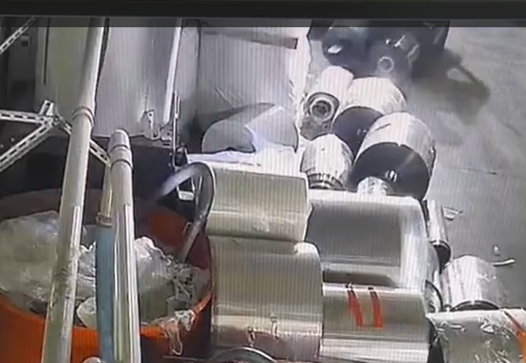
貨叉突出塑膠廢板材
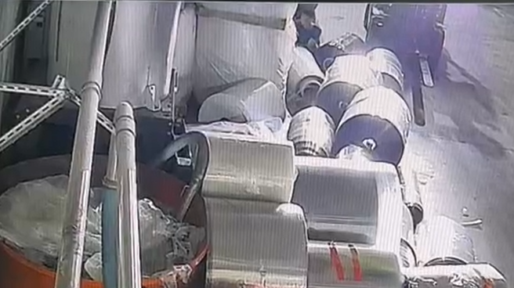
罹災者下車查看並嘗試堵漏
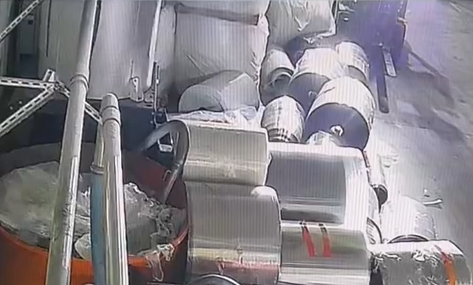
罹災者被120公分高倒塌的太空包壓迫
附照5 | 罹災者駕駛堆高機之監視畫面顯示，貨叉突出塑膠廢板材部分刺破太空包，太空包內塑膠粒開始外洩，罹災者於查看並嘗試堵漏時，位於120公分高之上方太空包突因傾斜而倒塌，壓到罹災者

